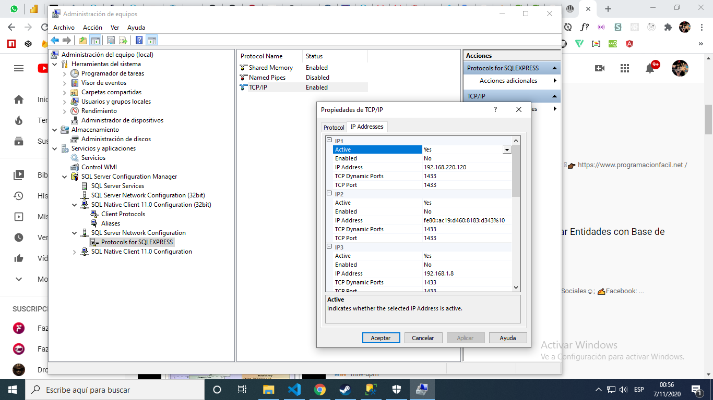**CONFIGURACION DE PUERTO SQL-SERVER**